PERUMIN 37 Convención Minera
FORO DE TECNOLOGÍA, INNOVACIÓN Y SOSTENIBILIDAD
CONVOCATORIA DE TRABAJOS TÉCNICOS
PREMIO NACIONAL DE MINERÍA
Título: “Optimización Integral del Proceso de Concentración de Minerales en Planta Victoria y su Impacto en la Producción y Recuperación de Zinc”
Categoría: Procesamiento de Minerales y Metalurgia Extractiva
Datos del autor y coautores:
Autor: Rocio Cruz Agustin
Empresa: Volcan Compañía Minera S.A.A
Cargo: Jefe de Laboratorio Metalúrgico
Dirección:
Correo Corporativo: rcruz@volcan.com.pe
Correo Personal: rca.met1308@gmail.com
Teléfono Fijo:
Celular:949991188

Coautor: Joseph Chancasanampa Mandujano
Empresa: Volcan Compañía Minera S.A.A
Cargo: Gerente de Plantas
Dirección:
Correo Corporativo: jchancasanampa@volcan.com.pe
Correo Personal: joseph.chancasanampa00@gmail.com
Teléfono Fijo:01 6234647
Celular: 987202865

RESUMEN:
En los últimos años se realizó una serie de trabajos de optimización en la planta concentradora Victoria con la finalidad de generar mayor valor económico, para ello se aplicó el método de mejora continua “Ciclo de Deming” (PDCA - Planear, Hacer, Verificar y Actuar) en los diferentes procesos de concentración (chancado, molienda y flotación), por ejemplo en el circuito de clasificación se introdujo ciclones CAVEX llegando a reducir la carga circulante de 250% a 180% y en la etapa de flotación se instalaron celdas de mayor capacidad para incrementar los tiempos de residencia, con estos trabajos se logró incrementar la producción de 5200 a 5550 Tpd y la recuperación de zinc paso de 92% a 95%, generando un aporte económico adicional de $USD 17.2 MM/AÑO.
También se trabajó buscando nuevas tecnologías en reactivos de flotación que sean amigables con el medio ambiente.
OBJETIVOS:
- Mejorar la eficiencia y la eficacia de los procesos claves de la operación.
- Incrementar el aporte económico anual.
- Garantizar la continuidad operativa de planta.
- Contribuir con la seguridad y el medio ambiente trabajando con insumos químicos orgánicos.
PROCEDIMIENTO EN LA OPTMIZACION:
La optimización de una planta concentradora implica un enfoque integral que combina análisis detallado, ajustes precisos en el proceso y control avanzado para las mejoras significativas en la recuperación de los metales valiosos.
Para lograr lo mencionado se procedió de la siguiente manera:
- Análisis y diagnóstico inicial
En la primera etapa de optimización se realizó el análisis de cada uno de los procesos de concentración de minerales, el cual nos permitió identificar las oportunidades de mejora.
Los principales problemas identificados fueron:
- Conocimiento básico de la mineralogía.
- Falta de liberación de las partículas valiosas.
- Tiempo de residencia insuficiente en la etapa de flotación.
- Sistema de clasificación con baja eficiencia.
- Diseño inadecuado del circuito de limpiezas en la flotación.
- Reactivos químicos de baja eficiencia.
2. Estrategias de Optimización
Identificado los problemas se plantearon las siguientes estrategias:
- Caracterización mineralógica.
- Estandarización de parámetros y variables en la etapa de molienda y clasificación.
- Cálculo del tiempo real de flotación requerido.
- Rediseño del circuito de limpieza de la etapa de flotación.
- Adquisición de equipos (celdas de flotación).
- Optimización y cambio de reactivos.
RESULTADOS OBTENIDOS:
- Incremento en la producción de 5200 a 5550 Tpd
- Mejora en la recuperación de zinc de 92% a 95%
- Reducción de pérdidas de minerales valiosos.
- Aumento en la eficiencia de la planta concentradora.
- Se logró reemplazar reactivos tradicionales por insumos químicos orgánicos amigables con el medio ambiente.

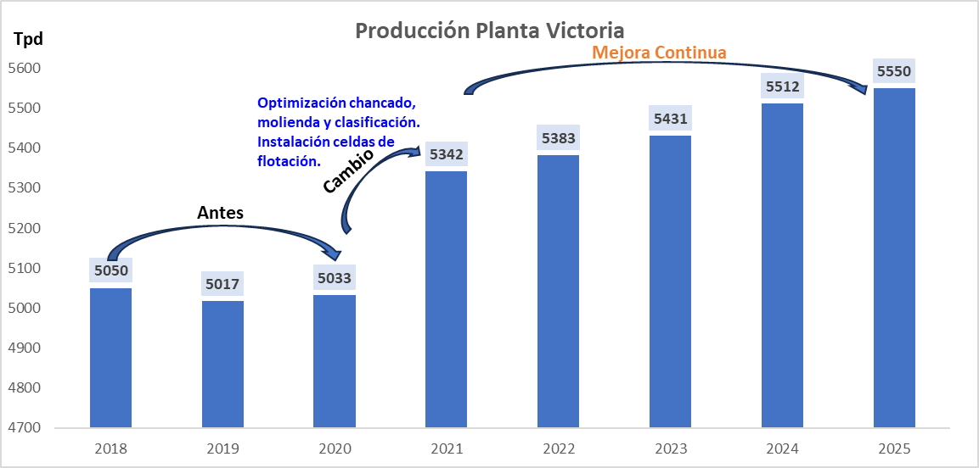
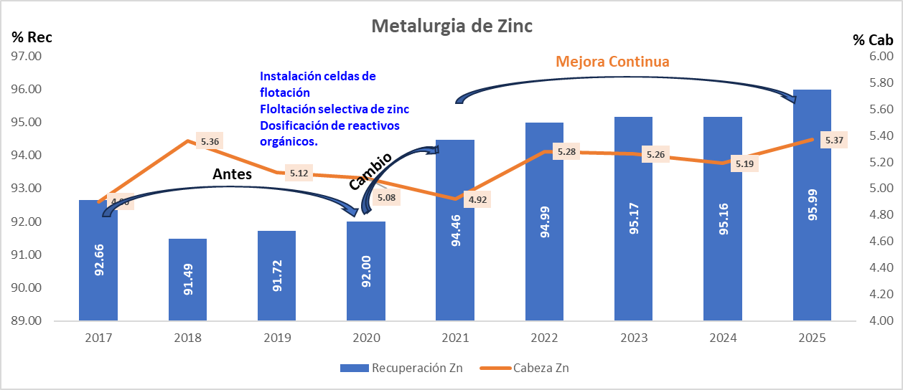

CONCLUSIONES
- Con la optimización de los procesos metalúrgicos se logró generar un aporte económico adicional de $USD 17.2 MM/AÑO.
- Con el uso de reactivos orgánicos se contribuye al cuidado de la salud y del medio ambiente.
- El ciclo PDCA demuestra que la mejora no es un evento único, sino un proceso constante, cada iteración del ciclo genera nuevos conocimientos y oportunidades de mejora.
- El uso de nuevas tecnologías y equipos de mayor eficiencia permiten maximizar los resultados metalúrgicos.

